清华简六《子产》中的“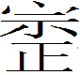”字补释

(首发）

陈治军
安徽大学

清华简六《子产》简7有△字原篆作：
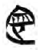
整理报告隶作“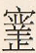”，认为“‘’字从‘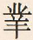’，有省笔，在此读为见母元部之‘建’。”原篆△字形与“”距离较大。赵平安认为是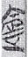（郭店《缁衣》16）、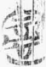（新蔡简零：189）的进一步省变。读音和“从”、“宗”、“簪”等字相近，简文的可以读为崇，“子产不大其宅域，不崇臺寝，不饰美车马衣裘。”可谓文从字顺。
然细观△字与《包山楚简》127简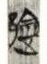字相同，而与（郭店《缁衣》16）、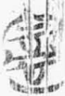（新蔡简零：189）距离较大，不应等同。
清华简六《子产》简7的△字上部从宗，下部从正，可隶定作“”。（《包山楚简》127简）可隶定作“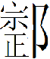”，“”与宗可以通假。
古文字中“宗”常作如下形体：
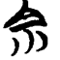《郭店楚简》六德 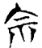《望山楚简》 M1
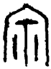《货系》0216 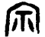《古玺汇编》0092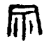《古陶文汇编》三·827
“正”字有作一短横或一点做饰笔者，也有不做饰笔者，兹举数例：
望山木烙印 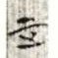《包山楚墓简》051
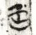《包山楚简》牍1 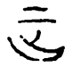《古玺汇编》0295
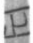《郭店楚简·语丛》二 40 《郭店楚简·唐虞之道》3
古文字中从“正”的“定”字：
《包山楚简》一六五 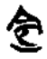《新蔡楚简》乙四·四六
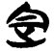《包山楚简》一五二 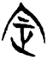《侯马盟书》
《子产》简7△字所从的“宗”字与下面“正”字的饰笔并列而混，故不易识。文中“”读“崇”。《书·牧誓》：“是崇是长。”《汉书·谷永传》引“崇”作“宗”《墨子·非儒下》：“宗丧循哀。”《孔丛子·诘墨》、《史记·孔子世家》“宗”作“崇”。该简文可读作“子产不大其宅域，不崇臺寝，不勑美车马衣裘。” “勑”用其本意似亦可，文中不当之处请大家指正。

清华大学出土文献研究与保护中心编、李学勤主编：《清华大学藏战国竹简（陆）》，中西书局，2016年，第140页。
赵平安：《清华简（陆）》文字补释（六则）http://www.tsinghua.edu.cn/publish/cetrp/6842/2016/20160416052835466553594/20160416052835466553594_.html
刘信芳：《简帛通假汇释》，高等教育出版社，2011年，19页。
高亨：《古字通假会典》，齐鲁书社，1989年，24页。

